九上数学期末专题训练
不规则图形面积计算的技巧
【一】如图，正方形的边长为2，以各边为直径在正方形内画半圆，则图中阴影部分的面积为 1.7 ．(结果保留两个有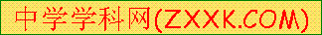效数字，参考数据：π≈3.14)

【解析】
空白部分的面积等于四个半圆的面积减去正方形的面积，再利用阴影部分的面积等于正方形的面积减去空白部分的面积计算．
空白部分的面积＝1/2π×4－2×2＝2π－4，
阴影部分的面积＝2×2－(2π－4)＝4－2π＋4
＝8－2π≈8－2×3.14＝8－6.28＝1.72≈1.7.

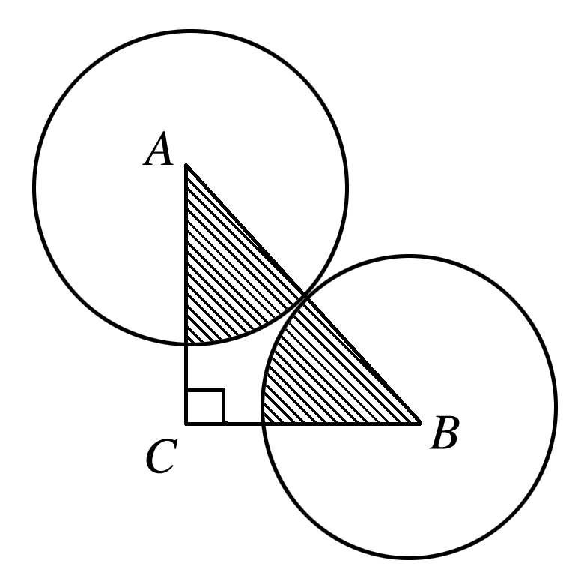
【二】如图，以等腰直角△ABC两锐角顶点A，B为圆心作等圆，⊙A与⊙B恰好外切，若AC＝2，那么图中两个扇形(即阴影部分)的面积之和为？
【解析】
∵⊙A与⊙B恰好外切，
∴⊙A与⊙B是等圆，
∵AC＝2，△ABC是等腰直角三角形，
∴AB＝2，∴⊙A，⊙B的半径均为.
∴两个扇形(即阴影部分)的面积之和＝＋＝＝πR²＝.

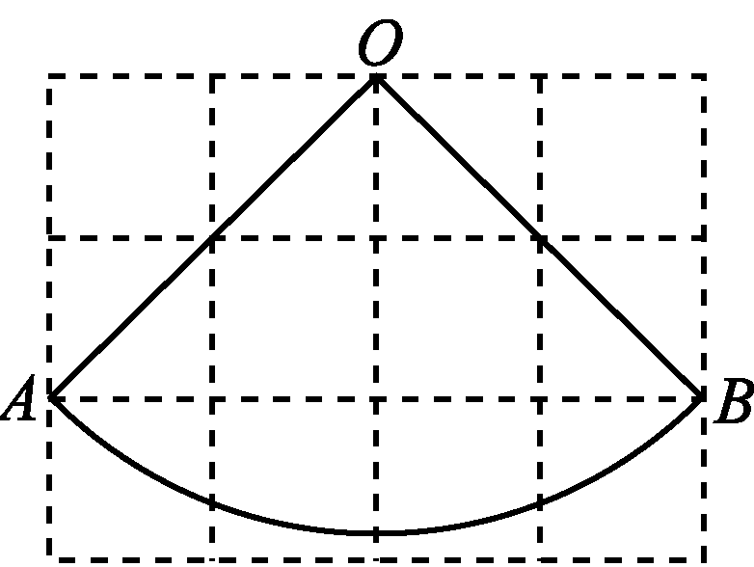
【三】如图，扇形OAB是圆锥的侧面展开图，若小正方形方格的边长为1 cm，则这个圆锥的底面半径为？

【解析】
由图形可知扇形的圆心角为90°，半径为2 cm，根据圆锥的底面圆的周长等于圆锥的侧面展开扇形的弧长可以得2πr＝×2π，解得r＝(cm)．
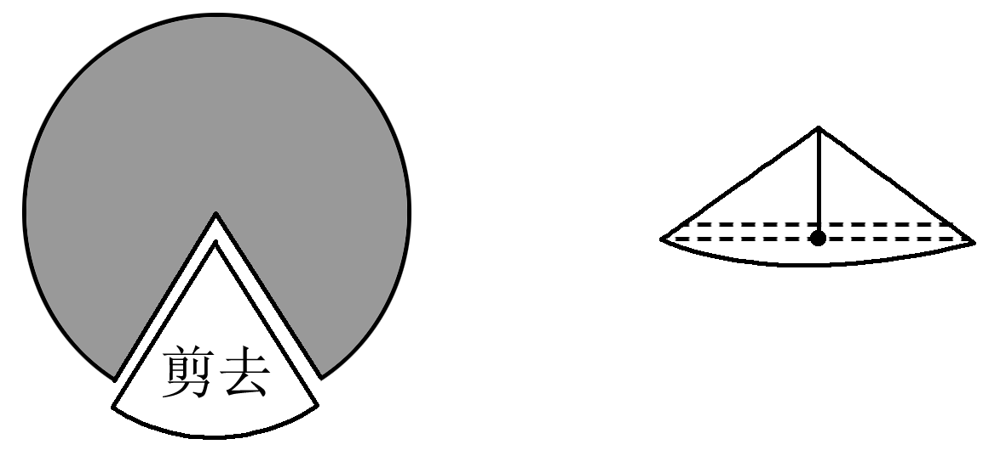
【四】如图，如果从半径为5 cm的圆形纸片上剪去1/5圆周的一个扇形，将留下的扇形围成一个圆锥(接缝处不重叠)，那么这个圆锥的高是 3 cm.

【解析】
∵从半径为5 cm圆形纸片上剪去1/5圆周的一个扇形，
∴留下的扇形的弧长＝4（2π×5）/5＝8π，
根据底面圆的周长等于扇形弧长，
∴圆锥的底面半径r＝＝4 cm，
∴圆锥的高为＝3 cm.

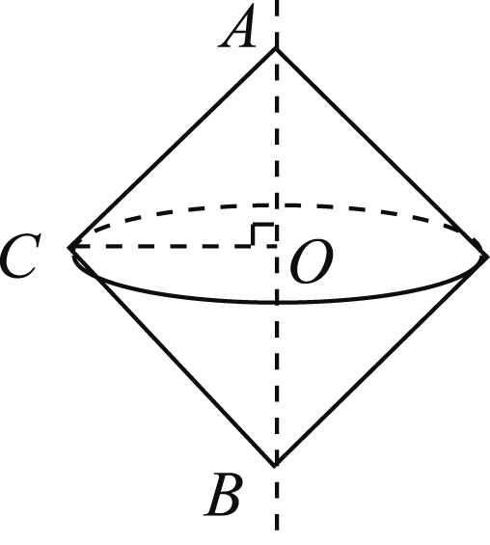
【五】如图，Rt△ABC中，∠ACB＝90°，AC＝BC＝2，若把Rt△ABC绕边AB所在直线旋转一周，则所得的几何体的表面积为？

【解析】
如图，过C作CO⊥AB，则 Rt△ABC绕边AB所在直线旋转一周所得的几何体的表面积为2×π×OC·AC＝2×π×2×2＝8π.

【六】一个几何体由圆锥和圆柱组成，其尺寸如图所示，则该几何体的全面积(即表面积)为 68π (结果保留π)．
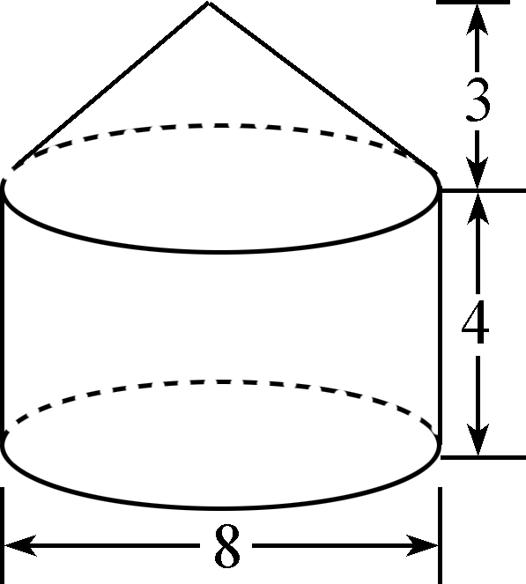

【解析】
圆锥的母线长是＝5，圆锥的侧面积是1/2×8π×5＝20π，圆柱的侧面积是8π×4＝32π，几何体的下底面面积是π×4²＝16π，则该几何体的全面积(即表面积)为20π＋32π＋16π＝68π.

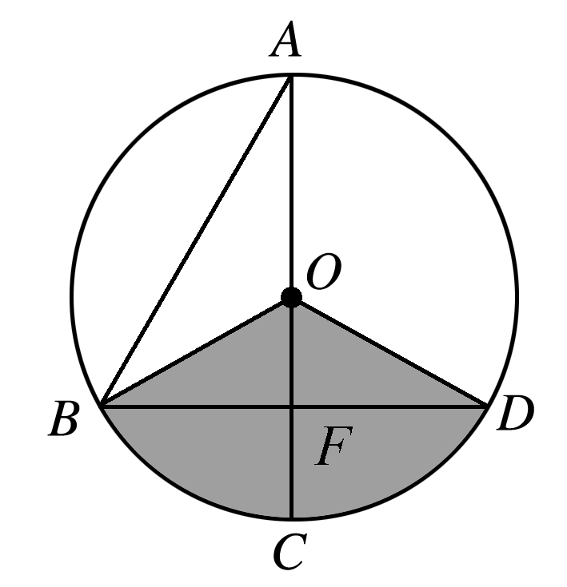
【七】如图，已知在⊙O中，AB＝4，AC是⊙O的直径，AC⊥BD于F，∠A＝30°.
(1)求图中阴影部分的面积；
解：∵AC⊥BD于F，∠A＝30°，
∴∠BOC＝60°，∠OBF＝30°，
∵在Rt△ABF中，AB＝4，
∴BF＝2，∴OB＝4，
∴S_{阴影}＝S_{扇形BOD}＝＝π；
(2)若用阴影扇形OBD围成一个圆锥侧面，请求出这个圆锥的底面圆的半径．
解：设底面半径为r，∵半径OB＝4，
2πr＝∴r＝；
(3)试判断⊙O中其余部分能否给(2)中圆锥做两个底面．
解：∵⊙O其余部分面积为32/2π，而圆锥底面面积为16/9π.
∴⊙O中其余部分能给(2)中的圆锥做两个底面．

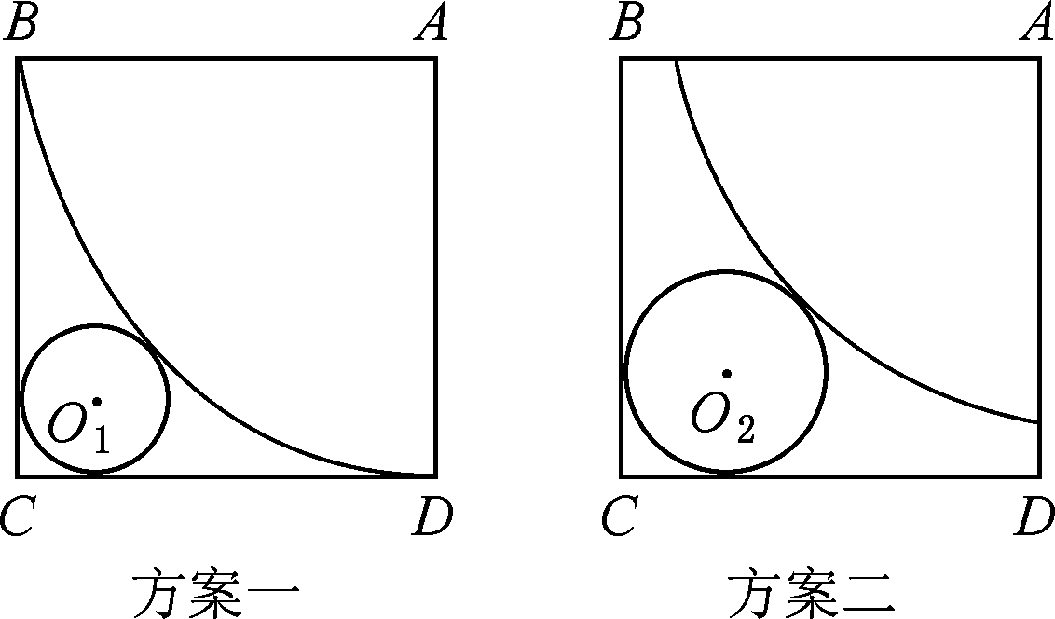
【八】在一次数学探究性学习活动中，某学习小组要制作一个圆锥体模型，操作规则是：在一块边长为16 cm的正方形纸片上剪出一个扇形和一个圆，使得扇形围成圆锥的侧面时，圆恰好是该圆锥的底面．他们首先设计了如图24－4－17所示的方案一，发现这种方案不可行，于是他们调整了扇形和圆的半径，设计了如图24－4－17所示的方案二．(两个方案的图中，圆与正方形相邻两边及扇形的弧均相切)

(1)请说明方案一不可行的理由；
解：∵扇形的弧长＝＝8π，圆锥的底面周长＝2πr，∴圆的半径为4 cm.
由于所给正方形纸片的对角线长为16 cm，而制作这样的圆锥实际需要正方形纸片的对角线长为16＋4＋4＝20＋4＞16，
∴方案一不可行．
(2)判断方案二是否可行，若可行，请确定圆锥的母线长及其底面圆的半径；若不可行，请说明理由．
解：方案二可行．理由如下：
设圆锥底面圆的半径为r cm，圆锥的母线长为R cm，
则(1＋)r＋R＝16，①
2πr＝.②
由①②，可得R＝＝，
r＝＝，
故所求的圆锥的母线长为 cm，
底面圆的半径为 cm.

